物态变化(A卷)
二、熔化和凝固
预习导学
1. 物质从________变为________的现象称为熔化。从_______变为_____的现象叫做凝固。
2. 熔化过程要___________，凝固过程要_________（填“吸热”“放热”）
3. 有些固体熔化时。虽然吸热，但温度保持不变，这种固体叫做___________；熔化时的温度叫做___________。另外一些固体在熔化时，温度不断升高，没有一定的熔化温度，这种固体叫___________。
预习检测
4. 在北方的冬天。往菜窑里放几桶水，可以利用___________的原理，使窑内的温度不会太低，菜不致冻坏。
5. 海波的熔点48℃，则50℃的海波处于___________态，36℃的海波处于___________态。
6. 俗话说：下雪不冷化雪冷。从物理学角度看，化雪过程中要___________热量。空气的温度降低，所以化雪天更冷。
课后巩固
1．下列现象不是熔化现象的是( )
A．马路上浇沥青 B．化糖水时，过一会儿就看不见糖了
C．两块冰摩擦，冰化了 D．炼钢炉内将钢块放入后就变成了钢水
2．在标准大气压下，固态水银的熔点为-38．8℃，固态酒精的熔点为-117℃，在我国北方的寒冷地区，要使用酒精温度计，而不用水银温度计，是由于( )
A．固态酒精比固态水银的熔点高
B．固态水银比固态酒精的熔点高
C．液态水银比液态酒精的凝固点低
D．液态酒精比液态水银的凝固点低

3．（2006眉山课改区）下表是一些物质的熔点和沸点(标准大气压)，根据下表，在我国各个地区都能测量气温的温度计是（ ）
A．水温度计 B．水银温度计 C．酒精温度计 D．乙醚温度计
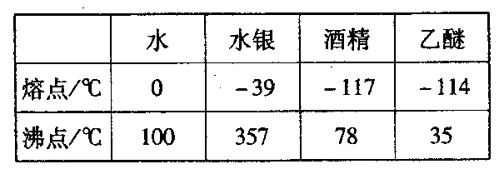
4．（2006山东）买一块豆腐放在冰箱的冷冻室里。当把冰冻的豆腐拿出来化冰后，发现豆腐里有许多小孔。其成因是（ ）
A．豆腐冷缩而成的
B．豆腐膨胀而成的
C．冰箱中的冰霜进入豆腐而成的
D．豆腐里的水先遇冷结成冰，后熔化成水而成的
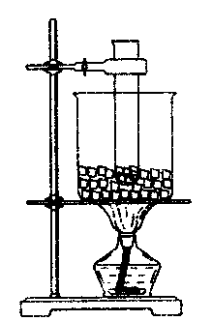
5．把盛有碎冰块的大试管插入烧杯里的碎冰块中。如图所示。用酒精灯对烧杯底部慢慢加热，当烧杯中的冰块有大半熔化时，试管中的冰（ ）

A. 熔化一部分 B. 全部熔化
C. 一点也不熔化 D. 无法判断

6．如图所示的是萘的熔化图象。看图回答以下问题：
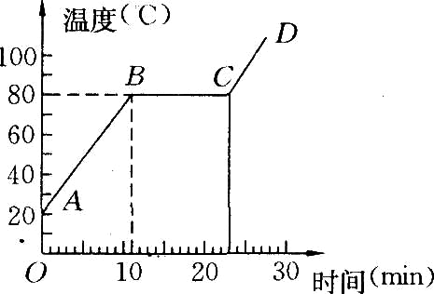
(1)萘在AB过程中是 态，该过程要不断 热，温度 ．
(2)BC段表示萘处在 过程，温度 ，但需不断 热，这个过程用了 min，萘的熔点是 ．
(3)萘在第8 min时是 态，在第15 min时是 态，在第25 min时是 态．
7．古代阿房宫大殿内的部分支柱是空心的，夏天在空心柱内放人大冰块就能使宫殿内格外凉爽，这是因为 。
8. 一副对联，上联是“杯中冰水，水结冰冰温未降”；下联是“盘内水冰，冰化水水温不升”。对联中包含的物态变化是_____和______。反映的一个共性是_____________。

9．（2005临沂课改）寒冷的冬天，洗涤沾满油污的盘子，用温度较高的热水洗涤效果特别好。这是由于水温超过了油污的 ，而使油污 的缘故。

10．（2006黑龙江）国外研制出一种衣料，其纤维中添加了微胶囊，这种胶囊中所含的物质在常温下呈液态，在温度降低时会凝固。人们穿上用这种衣料做成的衣服，在气温降低时倍感温暖。其中的原因是______________________________。

11.（2005宿迁）两个学习小组用图甲所示的实验装置分别观察松香和海波的熔化过程，
且每隔一定时间记录一次温度，直到两种物质全部熔化。由图甲可知此时的温度计示数
是 ℃。各组同学根据记录数据绘制了这两种物质的熔化图像，如乙、丙两图所示，其中 图能反映海波的熔化特点。
40
50
时间/min
温度/℃
时间/min
温度/℃
0
0

甲 乙 丙

12. 根据下表的数据，回答下列问题：
几种物质的熔点／℃（在标准大气压下）
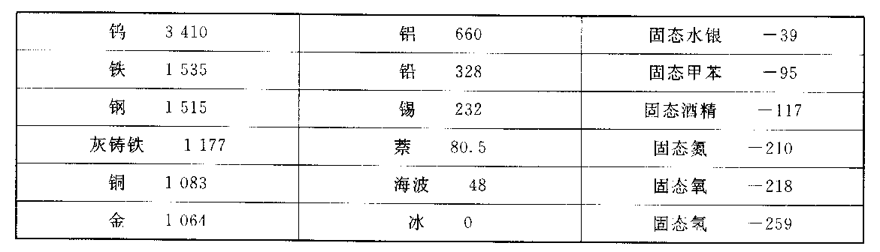
（1）有一位同学说：她可以用锡锅熬化一锅铅。你认为这可能吗？发表你的观点。
（2）北方的冬大很冷，气温可以下降到$−\text{48}$℃以下，要在野外观察气象资料，选用的寒暑表是用水银温度计还是用酒精温度计？
（3）灯丝发光时温度达到2000℃，能用铁、金、铅来制造灯丝吗？如果让你挑选，你选择哪种物质，为什么?
13. 甲、乙两杯水里都有冰块，甲杯里的冰块多一些，乙杯里的冰块少一些，现将甲杯放在阳光下，乙杯放在背阴处，过一段时间后，两杯里的冰块都没有完全熔化完，那么哪杯水的温度高些？为什么？

参考答案
预习导学
- 固态 液态 液态 固态
- 吸热 放热
- 晶体 熔点 非晶体
预习检测
- 凝固放热
- 液态 固态
- 吸收
课后巩固
- B
- D
- C
- D
- C
- 固 吸 升高 熔化 不变 吸 12 80℃ 固 固液共存 液态
- 冰熔化吸热
- 熔化 凝固 温度不变
- 熔点 熔化
- 凝固放热
- 48℃ 甲
- （1）不可能，因为锡的熔点比铅低（2）酒精温度计（3）不能，它们的熔点都低于2000℃。钨，它的熔点高于2000℃。
- 温度相同，通常情况下，冰水混合物的温度为0℃。

